Гриль контактный HEG-813, HEG-813E



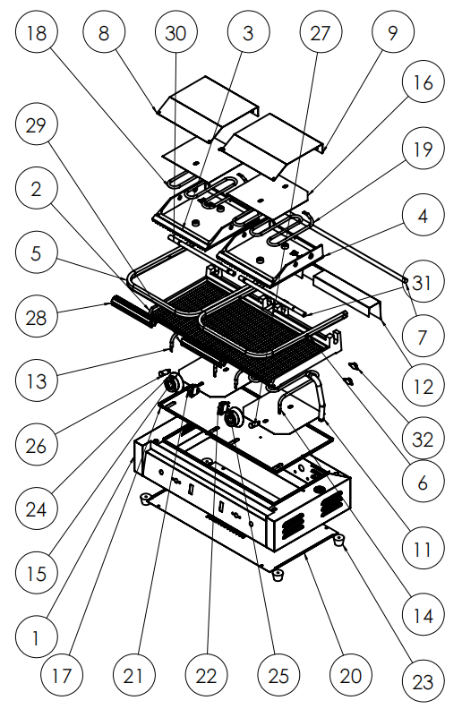

№ | Англ. яз наименование: | Русс. яз наименование: | Количество:
1 | Apron assembly | Сборочный узел защитного корпуса | 1
2 | Lower grill plate | Нижняя гриль-плита | 1
3 | Upper grill plate | Верхняя гриль-плита | 1
4 | Upper grill plate | Верхняя гриль-плита | 1
5 | Pull rod | Тяга | 1
6 | Pull rod | Тяга | 1
7 | Pull rod shaft | Ось тяги | 1
8 | Upper cover plate | Верхняя крышка | 1
9 | Upper cover plate | Верхняя крышка | 1
10 | Stroke tube | Направляющая трубка | 1
11 | Stroke tube | Направляющая трубка | 1
12 | Rear cover plate | Задняя крышка | 1
13 | down heating element | Нижний нагревательный элемент | 1
14 | down heating element | Нижний нагревательный элемент | 1
15 | up heating element cover plate | Крышка верхнего нагревательного элемента | 2
16 | up heating element cover plate | Крышка верхнего нагревательного элемента | 2
17 | Lower sealing cotton plate | Нижняя теплоизоляционная плита | 1
18 | up heating element | Верхний нагревательный элемент | 1
19 | up heating element | Верхний нагревательный элемент | 2
20 | Bottom sealing plate | Нижняя уплотнительная пластина | 1
21 | Switch | Выключатель | 2
22 | Switch | Выключатель | 1
23 | Rubber foot | Резиновая ножка | 4
24 | Thermostat knob | Регулятор термостата | 1
25 | Thermostat knob | Регулятор термостата | 1
26 | Indicator light | Индикаторная лампа | 1
27 | Indicator light | Индикаторная лампа | 1
28 | Handle rubber hose | Резиновый рукав ручки | 1
29 | Handle rubber hose | Резиновый рукав ручки | 1
30 | Middle pull rod | Промежуточная тяга | 1
31 | PJ006 middle pull rod | Промежуточная тяга PJ006 | 1
32 | Temperature limiter | Ограничитель температуры | 2

